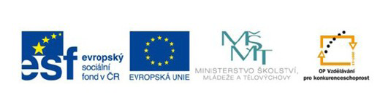
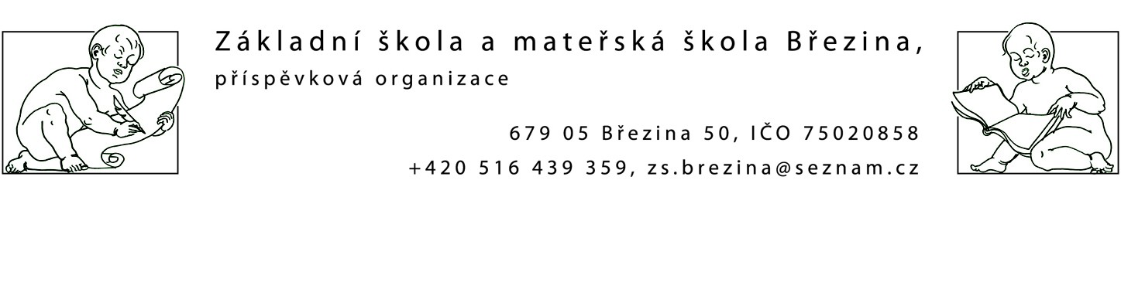

INVESTICE DO ROZVOJE VZDĚLÁVÁNÍ

VY_42_INOVACE_1 M3-30

Výukový materiál zpracovaný v rámci projektu EU peníze školám
Registrační číslo projektu: CZ.1.07/1.4.00/21.2597
Šablona: IV/2
Ověřeno ve výuce dne:
Název materiálu: opakování
Anotace:
autor: Mgr.Lada Boháčková

Zapiš číslo, které má
jednu desítku a nula jednotek =
šest desítek a tři jednotky =
čtyři desítky a šest jednotek =
osm desítek a devět jednotek =
dvě desítky a šest jednotek =
osm desítek a sedm jednotek

Zaokrouhli
Zaokrouhli na desítky: 23 ~ Zaokrouhli na desítky: 19 ~
Zaokrouhli na desítky: 36 ~ Zaokrouhli na desítky: 12 ~
Zaokrouhli na desítky: 74 ~ Zaokrouhli na desítky: 13 ~
Zaokrouhli na desítky: 47 ~ Zaokrouhli na desítky: 30 ~
Zaokrouhli na desítky: 96 ~ Zaokrouhli na desítky: 66 ~

Vypočti příklad
3 + 16 = 6 + 14 = 8 + 8 =
17 + 3 = 13 + 1 = 9 + 7 =
9 + 9 = 2 + 13 = 3 + 6 =
12 + 8 = 14 + 6 = 12 + 7 =
6 + 7 = 14 + 5 = 4 + 6 =
12 + 2 = 6 + 5 = 7 + 2 =

Vypočti příklad
14 - 10 = 13 - 1 = 17 - 4 =
17 - 10 = 15 - 13 = 16 - 3 =
15 - 9 = 15 - 11 = 6 - 3 =

SEŘAĎ PODLE VELIKOSTI
12, 45, 23, 86, 2 ______________________________
42,59,23,10, 5, 99_________________________________

Vlastní tvorba

